Руководство школы
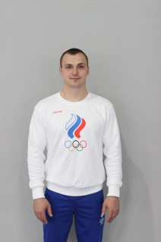  Демин Александр Александрович | Должность | Директор
 | Полный стаж (лет) | 23 лет
 | Педагогический стаж (лет) | 13 лет
 | Звания | МСМК (спортивная гимнастика)
 | Образование | ФГБОУ ВПО "Челябинский государственный педагогический университет" (Физическая культура и безопасность жизнедеятельности), 2010 г.
 | Повышение квалификации | ФГБОУ " Уральский государственный университет физической культуры" (Организация и проведение спортивного соревнования), 27.11.2023  ФГАОУ ВО «Южно-Уральский государственный университет» (Актуальные вопросы спортивной подготовки в спортивной гимнастике), 28.10.2025
 | Судейская категория | Судья I категория (Спортивная гимнастика)
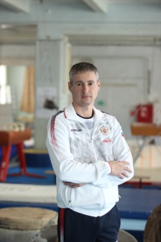  Ильиных Ян Евгеньевич | Должность | Заместитель директора
 | Полный стаж (лет) | 22 лет
 | Педагогический стаж (лет) | 16 лет
 | Звания | МС (спортивная гимнастика)
 | Образование | ГОУ ВПО "Челябинский государственный педагогический институт" (Физическая культура и безопасность жизнедеятельности), 2006 г.
 | Повышение квалификации | ФГБОУ " Уральский государственный университет физической культуры" (Организация и проведение спортивного соревнования), 27.11.2023  ФГАОУ ВО «Южно-Уральский государственный университет» (Актуальные вопросы спортивной подготовки в спортивной гимнастике), 28.10.2025
 | Судейская категория | Судья I категория (Спортивная гимнастика)
Отделение - спортивная гимнастика
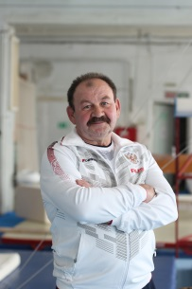  Хусаинов Марс Рагибович | Должность | Старший тренер-преподаватель
 | Вид спорта | Спортивная гимнастика
 | Полный стаж (лет) | 42 лет
 | Педагогический стаж (лет) | 42 лет
 | Звания | МС (спортивная гимнастика), ОФК
 | Квалификационная категория | Высшая
 | Образование | Челябинский государственный институт физической культуры (Преподаватель физического воспитания), 1982 г.
 | Повышение квалификации | ООО «Центр профессионального менеджмента «Академия бизнеса» (Современные аспекты теории и методики спортивной тренировки), 29.10.2024  ФГАОУ ВО «Южно-Уральский государственный университет» (Актуальные вопросы спортивной подготовки в спортивной гимнастике), 28.10.2025
 | Судейская категория | Судья Всероссийская категория (спортивная гимнастика)
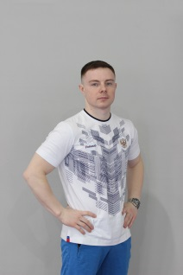  Еремин Семен Георгиевич | Должность | Тренер-преподаватель
 | Вид спорта | Спортивная гимнастика
 | Полный стаж (лет) | 16 лет
 | Педагогический стаж (лет) | 13 лет
 | Звания | МС (спортивная гимнастика)
 | Квалификационная категория | Высшая
 | Образование | ФГБОУ ВПО "Челябинский государственный педагогический университет" (Физическая культура с дополнительной специальностью безопасность жизнедеятельности), 2012 г.
 | Повышение квалификации | ФГБОУ " Уральский государственный университет физической культуры" (Организация и проведение спортивного соревнования), 27.11.2023  ФГАОУ ВО «Южно-Уральский государственный университет» (Актуальные вопросы спортивной подготовки в спортивной гимнастике), 28.10.2025
 | Судейская категория | Судья I категория (Спортивная гимнастика)
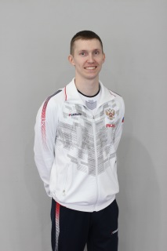  Григоркин Владимир Андреевич | Должность | Тренер-преподаватель
 | Вид спорта | Спортивная гимнастика
 | Полный стаж (лет) | 14 лет
 | Педагогический стаж (лет) | 5 лет
 | Звания | МС (спортивная гимнастика)
 | Квалификационная категория | Высшая
 | Образование | ФГБОУ ВПО "Челябинский государственный педагогический университет" (Педагог по физической культуре и учитель БЖД), 2015 г.
 | Повышение квалификации | ООО «Центр профессионального менеджмента «Академия бизнеса» (Современные аспекты теории и методики спортивной тренировки), 29.10.2024  ФГБОУ " Уральский государственный университет физической культуры" (Организация и проведение спортивного соревнования), 27.11.2023
 | Судейская категория | Судья I категория (Спортивная гимнастика)
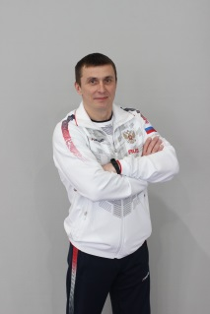  Кочнев Вячеслав Николаевич | Должность | Тренер-преподаватель
 | Вид спорта | Спортивная гимнастика
 | Полный стаж (лет) | 23 лет
 | Педагогический стаж (лет) | 10 лет
 | Звания | МС (спортивная гимнастика)
 | Квалификационная категория | Высшая
 | Образование | Уральская государственная академия физической культуры (Физическая культура, 2003 г.
 | Повышение квалификации | ФГБОУ " Уральский государственный университет физической культуры" (Организация и проведение спортивного соревнования), 27.11.2023  ФГАОУ ВО «Южно-Уральский государственный университет» (Актуальные вопросы спортивной подготовки в спортивной гимнастике), 28.10.2025
 | Судейская категория | Судья I категория (Спортивная гимнастика)
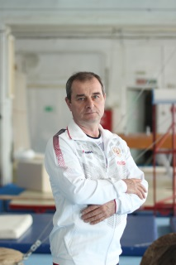  Шведкий Вячеслав Николаевич | Должность | Тренер-преподаватель
 | Вид спорта | Спортивная гимнастика
 | Полный стаж (лет) | 33 лет
 | Педагогический стаж (лет) | 23 лет
 | Звания | МС (спортивная гимнастика), ОФК
 | Квалификационная категория | Первая
 | Образование | Челябинский государственный институт по физической культуре (Преподаватель физической культуре, тренер), 1995 г.
 | Повышение квалификации | ФГБУ ВО "Национальный государственный Университет физической культуры, спорта и здоровья" имени П.В. Лесгафта, г. Санкт-Петербург", 14.09.2022  ФГБОУ ВО " Уральский государственный университет физической культуры" (Современные аспекты теории и методики спортивной тренировки), 22.10.2024  ФГАОУ ВО «Южно-Уральский государственный университет» (Актуальные вопросы спортивной подготовки в спортивной гимнастике), 28.10.2025
 | Судейская категория | Судья Всероссийская категория (спортивная гимнастика)

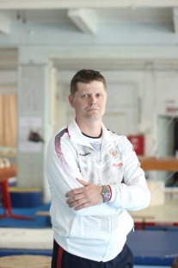  Лопатин Евгений Николаевич | Должность | Тренер-преподаватель
 | Вид спорта | Спортивная гимнастика
 | Полный стаж (лет) | 28 лет
 | Педагогический стаж (лет) | 16 лет
 | Квалификационная категория | Высшая
 | Образование | Челябинский государственный педагогический университет (Учитель физической культуры), 1998 г.
 | Повышение квалификации | ФГБОУ " Уральский государственный университет физической культуры" (Организация и проведение спортивного соревнования), 27.11.2023  ФГАОУ ВО «Южно-Уральский государственный университет» (Актуальные вопросы спортивной подготовки в спортивной гимнастике), 28.10.2025
 | Судейская категория | Судья Всероссийская категория (спортивная гимнастика)
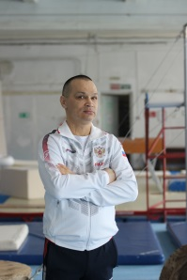  Жуков Евгений Юрьевич | Должность | Тренер-преподаватель по акробатике
 | Вид спорта | Спортивная гимнастика
 | Полный стаж (лет) | 30 лет
 | Педагогический стаж (лет) | 16 лет
 | Звания | ЗМС (спортивная гимнастика)
 | Квалификационная категория | Первая
 | Образование | Челябинский государственный педагогический университет (Учитель физической культуры спорта, безопасности жизнедеятельности), 2000 г.
 | Повышение квалификации | ФГБОУ " Уральский государственный университет физической культуры" (Организация и проведение спортивного соревнования), 27.11.2023  ФГАОУ ВО «Южно-Уральский государственный университет» (Актуальные вопросы спортивной подготовки в спортивной гимнастике), 28.10.2025
 | Судейская категория | Судья I категория (Спортивная гимнастика)
Седых Андрей Валерьевич | Должность | Тренер-преподаватель
Седых Андрей Валерьевич | Вид спорта | Спортивная гимнастика
Седых Андрей Валерьевич | Полный стаж (лет) | 8 лет
Седых Андрей Валерьевич | Педагогический стаж (лет) | 2 лет
Седых Андрей Валерьевич | Звания | МС (спортивная гимнастика)
Седых Андрей Валерьевич | Квалификационная категория | Первая
Седых Андрей Валерьевич | Образование | ФГБУ "Южно-Уральский государственный гуманитарно-педагогический университет" г. Челябинска (преподаватель по физической культуре, 2023 г.
Седых Андрей Валерьевич | Повышение квалификации | ФГАОУ ВО «Южно-Уральский государственный университет» (Актуальные вопросы спортивной подготовки в спортивной гимнастике), 28.10.2025
Седых Андрей Валерьевич | Судейская категория | Судья I категория (Спортивная гимнастика)
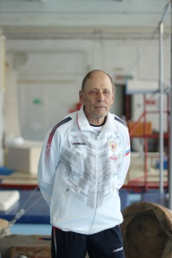  Здоров Валерий Герасимович | Должность | Тренер-преподаватель по акробатике
 | Вид спорта | Спортивная гимнастика
 | Полный стаж (лет) | 53 лет
 | Педагогический стаж (лет) | 47 лет
 | Звания | ОФК
 | Квалификационная категория | Высшая
 | Образование | Челябинский педагогический институт (Физическое воспитание), 1973 г.
 | Повышение квалификации | ООО «Центр профессионального менеджмента «Академия бизнеса» (Современные аспекты теории и методики спортивной тренировки), 29.10.2024
 | Судейская категория | Судья I категория (Спортивная гимнастика)

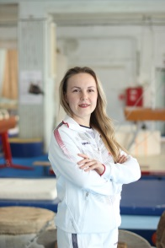  Кривчук Юлия Викторовна | Должность | Тренер-преподаватель по хореографии
 | Вид спорта | Спортивная гимнастика
 | Полный стаж (лет) | 12 лет
 | Педагогический стаж (лет) | 5 лет
 | Квалификационная категория
 | Образование | Государственное образовательное учреждение высшего профессионального образования "Челябинский государственный педагогический университет" (Художественный руководитель хореографического коллектива, преподаватель), 2011г.
 | Повышение квалификации | РФ, Федеральная территория «Сириус» Образовательный Фонд «Талант и успех» (Хореография в многолетней подготовке спортсменов), 08.10.2025
 | Судейская категория
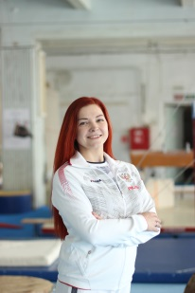  Уланова Анастасия Валерьевна | Должность | Тренер-преподаватель по хореографии
 | Вид спорта | Спортивная гимнастика
 | Полный стаж (лет) | 14 лет
 | Педагогический стаж (лет) | 3 лет
 | Квалификационная категория | Первая
 | Образование | ФГБОУ ВО "Уральский государственный университет физической культуры" г. Челябинска (Физическая культура), 2021 г.
 | Повышение квалификации | ФГБОУ ВО " Уральский государственный университет физической культуры" (Современные аспекты теории и методики спортивной тренировки), 22.10.2024
 | Судейская категория | Судья I категория (Спортивная гимнастика)
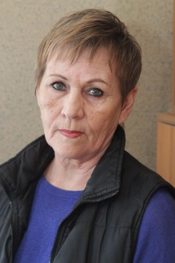  Чернышева Наталья Никифоровна | Должность | Хореограф
 | Вид спорта | Спортивная гимнастика
 | Полный стаж (лет) | 42 лет
 | Педагогический стаж (лет)
 | Квалификационная категория | Высшая
 | Образование | Челябинский государственный институт культуры (Культурно-просветительная работа), 1978 г.
 | Повышение квалификации
 | Судейская категория
Отделение – спорт ЛИН (спортивная гимнастика)
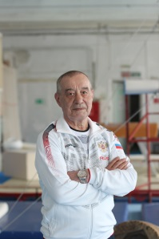  Пылаев Юрий Валерьевич | Должность | Тренер-преподаватель по АФК и адаптивному спорту
 | Вид спорта | Спортивная гимнастика
 | Полный стаж (лет) | 43 лет
 | Педагогический стаж (лет) | 37 лет
 | Звания | ОФК
 | Квалификационная категория | Высшая
 | Образование | Челябинский педагогический институт (Физическое воспитание), 1974 г.
 | Повышение квалификации | ООО «Центр профессионального менеджмента «Академия бизнеса» (Современные аспекты теории и методики спортивной тренировки), 29.10.2024  ФГАОУ ВО «Южно-Уральский государственный университет» (Актуальные вопросы спортивной подготовки в спортивной гимнастике), 28.10.2025
 | Судейская категория
Дубинкин Григорий Павлович | Должность | Тренер-преподаватель по АФК и адаптивному спорту
Дубинкин Григорий Павлович | Вид спорта | Спортивная гимнастика
Дубинкин Григорий Павлович | Полный стаж (лет) | 5 лет
Дубинкин Григорий Павлович | Педагогический стаж (лет) | 5 лет
Дубинкин Григорий Павлович | Звания
Дубинкин Григорий Павлович | Квалификационная категория
Дубинкин Григорий Павлович | Образование | Уральский государственный университет физической культуры г. Челябинск (Тренер), 1996 г.
Дубинкин Григорий Павлович | Повышение квалификации
Дубинкин Григорий Павлович | Судейская категория
Отделение – художественная гимнастика
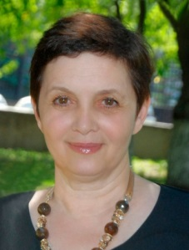  Богатова Елена Львовна | Должность | Старший тренер-преподаватель
 | Вид спорта | Художественная гимнастика
 | Полный стаж (лет) | 45 лет
 | Педагогический стаж (лет) | 28 лет
 | Звания | ОФК
 | Квалификационная категория | Высшая
 | Образование | Челябинский государственный институт культуры (Культурно-просветительская работа), 1982 г.  ФГБОУ ВПО "Уральский государственный университет физической культуры" (Тренер-преподаватель по художественной гимнастике), 30.04.2018 г.
 | Повышение квалификации | ООО «Центр профессионального менеджмента «Академия бизнеса» (Современные аспекты теории и методики спортивной тренировки), 29.10.2024
 | Судейская категория | Судья Всероссийская категория (художественная гимнастика)
Бауэр Татьяна Михайловна | Должность | Тренер-преподаватель
Бауэр Татьяна Михайловна | Вид спорта | Художественная гимнастика
Бауэр Татьяна Михайловна | Полный стаж (лет) | 46 лет
Бауэр Татьяна Михайловна | Педагогический стаж (лет)
Бауэр Татьяна Михайловна | Звания | ОФК
Бауэр Татьяна Михайловна | Квалификационная категория | Высшая
Бауэр Татьяна Михайловна | Образование | Челябинский институт физической культуры (Преподаватель физического воспитания), 1980 г.
Бауэр Татьяна Михайловна | Повышение квалификации
Бауэр Татьяна Михайловна | Судейская категория | Судья Всероссийская категория (художественная гимнастика)
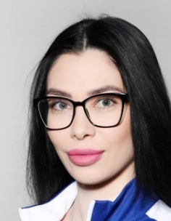  Чернова Эльвира Александровна | Должность | Тренер-преподаватель
 | Вид спорта | Художественная гимнастика
 | Полный стаж (лет) | 5 лет
 | Педагогический стаж (лет) | 5 лет
 | Звания
 | Квалификационная категория
 | Образование | ФГБОУ ВО "Уральский государственный университет физической культуры" г. Челябинск (Физическая культура), 2018 г.
 | Повышение квалификации
 | Судейская категория | Судья I категория (Спортивная гимнастика)

Федина Валерия Владимировна | Должность | Хореограф
Федина Валерия Владимировна | Вид спорта | Художественная гимнастика
Федина Валерия Владимировна | Полный стаж (лет) | 13 лет
Федина Валерия Владимировна | Педагогический стаж (лет)
Федина Валерия Владимировна | Квалификационная категория
Федина Валерия Владимировна | Образование | ФГБОУ ВПО "Челябинская государственная академия культуры и искусств" (Хореограф), 2012 г.
Федина Валерия Владимировна | Повышение квалификации | ООО «Центр профессионального менеджмента «Академия бизнеса» (Современные аспекты теории и методики спортивной тренировки), 29.10.2024
Федина Валерия Владимировна | Судейская категория
Отделение – спортивная акробатика
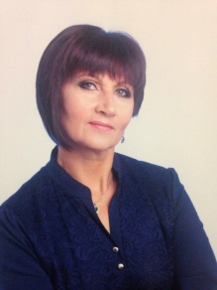  Студеникина Светлана Анатольевна | Должность | Тренер-преподаватель
 | Вид спорта | Спортивная акробатика
 | Полный стаж (лет) | 41 лет
 | Педагогический стаж (лет)
 | Звания | ЗТРФ
 | Квалификационная категория | Высшая
 | Образование | Челябинский политехнический институт им. Ленинского комсомола, 1983 г.
 | Повышение квалификации | ГБОУ ДПО "Челябинский институт переподготовки и повышения квалификации работников образования" (Тренер-преподаватель), 2018 г.  ГБУ ДРО "Челябинский институт переподготовки" (Содержание и технологии дополнительного образования детей в условиях реализации современной модели образования), 18.11.2022 г.
 | Судейская категория | Судья Всероссийская категория (спортивная акробатика)
Зеленко Александр Федорович | Должность | Тренер-преподаватель
Зеленко Александр Федорович | Вид спорта | Спортивная акробатика
Зеленко Александр Федорович | Полный стаж (лет) | 40 лет
Зеленко Александр Федорович | Педагогический стаж (лет) | 28 лет
Зеленко Александр Федорович | Звания | МС (спортивная акробатика)  Доцент спортивных дисциплин
Зеленко Александр Федорович | Квалификационная категория
Зеленко Александр Федорович | Образование | Брестский государственный педагогический институт им. А.С. Пушкина, 1978 (физическое воспитание)
Зеленко Александр Федорович | Повышение квалификации
Зеленко Александр Федорович | Судейская категория

